IMAGINARIOS URBANOS COMO EJE TRANSFORMADOR DE LA CIUDAD: ANÁLISIS DE LOS ESPACIOS PUBLICOS DEL CENTRO URBANO DE MANTA

URBAN IMAGINARIES AS A TRANSFORMING AXIS OF THE CITY: ANALYSIS OF PUBLIC SPACES IN THE URBAN CENTER OF MANTA

Arq. Gabriel Eduardo Barba Espinel MsI., Arq. Karem Doménica Acebo Licoa
Universidad Laica Eloy Alfaro de Manabí
gabriel.barba@uleam.edu.ec , karemacebo@outlook.com
Arq. Gabriel Eduardo Barba Espinel MsI. – cod. 0009-0009-0320-6366
Arq. Karem Doménica Acebo Licoa –cod. 0009-0000-9510-2947
Recibido: 9 de septiembre de 2025 / Aprobado: 28 de noviembre de 2025
RESUMEN
El presente artículo analiza los espacios públicos del centro urbano de Manta desde una perspectiva teórica crítica, abordando el concepto de imaginarios urbanos como dimensión simbólica y operativa en la transformación del territorio. Partiendo de la premisa de que la ciudad no es solo una estructura física sino también una construcción colectiva de sentido, se estudian cuatro espacios con alto tránsito peatonal —Malecón Escénico, Plaza Cívica, Parque de la Madre y Espigón Manta Centenaria— para comprender cómo las representaciones sociales, prácticas cotidianas y memorias urbanas inciden en la configuración y resignificación del espacio público. A través de una metodología mixta basada en el enfoque de Armando Silva y la tríada peirceana, se evidencia que las transformaciones impulsadas desde la lógica institucional tienden a desvincularse de los imaginarios ciudadanos, generando fracturas en el vínculo simbólico entre habitante y territorio. El estudio concluye que una planificación urbana efectiva debe integrar las dimensiones emocionales, históricas y culturales de los ciudadanos, promoviendo procesos participativos que reconozcan el carácter polisémico, dinámico y subjetivo del espacio urbano.

Palabras clave: imaginarios urbanos, espacio público, planificación urbana, percepción ciudadana.

ABSTRACT

This article analyzes the public spaces of Manta's urban center from a critical theoretical perspective, addressing the concept of urban imaginaries as a symbolic and operational dimension in the transformation of the territory. Starting from the premise that the city is not only a physical structure but also a collective construction of meaning, four spaces with high pedestrian traffic— Malecón Escénico, Plaza Cívica, Parque de la Madre, and Espigón Manta Centenaria—are studied to understand how social representations, daily practices, and urban memories influence the configuration and re-signification of public space. Through a mixed methodology based on Armando Silva's approach and Peirce's triadic model, it is evident that transformations driven by institutional logic tend to become disconnected from citizens' imaginaries, generating fractures in the symbolic link between inhabitant and territory. The study concludes that effective urban planning must integrate the emotional, historical, and cultural dimensions of citizens, promoting participatory processes that recognize the polysemic, dynamic, and subjective nature of urban space.
Key words: urban imaginaries, public space, urban planning, citizen perception.
INTRODUCCIÓN
La ciudad contemporánea, especialmente en el contexto latinoamericano, se configura como un escenario en el que convergen procesos materiales, relaciones sociales y narrativas simbólicas. Manta, ciudad costera en crecimiento y nodo estratégico en la lógica portuaria del Pacífico, ha experimentado en las últimas décadas una profunda transformación urbana que ha reconfigurado tanto su morfología como su tejido simbólico. Sin embargo, esta modernización no ha estado exenta de tensiones: la planificación institucional, en su afán de promover funcionalidad y competitividad, ha tendido a relegar los aspectos subjetivos y culturales del espacio público, produciendo vacíos simbólicos que afectan la apropiación y el sentido de pertenencia (Delgado,
2011).

En este contexto, los imaginarios urbanos emergen como una categoría central para comprender cómo los ciudadanos experimentan, resignifican y proyectan sentido sobre los espacios que habitan. Tal como lo ha planteado Armando Silva (2004, 2006), estos imaginarios configuran una cartografía emocional y simbólica que no solo refleja la ciudad vivida, sino que también orienta las formas de uso, apropiación y resistencia. Esta perspectiva invita a pensar el espacio público no como un diseño impuesto desde lo técnico, sino como una construcción social, cambiante, plural y afectiva, donde se condensan las memorias del pasado, las prácticas del presente y las aspiraciones futuras.

Actualmente, la centralidad del espacio público se establece como resultado de una inflexión en la lógica urbana de América Latina, basada en la dicotomía entre “el impulso del modelo de ciudad neoliberal frente a la ola democratizadora de los gobiernos de la ciudad” (Carrión, 2019). Antes, el espacio público tenía menor relevancia, limitado a parques, plazas, estética urbana y accesos. Las dinámicas territoriales y las transformaciones en el desarrollo urbano de Manta reflejan las características propias de una ciudad intermedia. Este proceso se manifiesta en un marcado aumento poblacional y en una intensa demanda de suelo destinado a usos urbanos, factores determinados en gran medida por su papel portuario y su localización estratégica (Grasst, 2023).

El presente artículo integra tres estudios sobre el centro urbano de Manta, enfocándose en cuatro espacios públicos con alta carga simbólica y flujo ciudadano: el Malecón Escénico, la Plaza Cívica, el Parque de la Madre y el Espigón Manta Centenaria. Desde una mirada crítica, se busca comprender cómo los imaginarios ciudadanos inciden en la configuración y transformación del espacio, y cómo los proyectos urbanos pueden o no dialogar con estas representaciones. La hipótesis que guía esta investigación sostiene que los diseños urbanos orientados exclusivamente desde una lógica institucional funcionalista generan una desconexión simbólica con la ciudadanía, debilitando la habitabilidad urbana; esto ha generado una desconexión entre las intervenciones urbanas y los imaginarios colectivos, debilitando el sentido de pertenencia y el vínculo afectivo de los habitantes con su ciudad.

Consecuentemente el objetivo principal de esta investigación es analizar los imaginarios urbanos presentes en los espacios públicos del centro de Manta a fin de comprender cómo las representaciones sociales, percepciones y prácticas ciudadanas inciden en la configuración, uso transformación de dichos espacios, y así aportar criterios que favorezcan una planificación urbana más coherente con las dinámicas sociales y simbólicas del territorio.

Este trabajo, por tanto, propone una aproximación multidimensional al fenómeno urbano, articulando conceptos provenientes de la sociología urbana, la geografía humanista, la antropología del espacio y la teoría crítica del urbanismo. En esta línea, el espacio público es entendido como territorio de disputa simbólica y escenario de ciudadanía, donde se confrontan los intereses institucionales, las memorias comunitarias y las aspiraciones colectivas.

MATERIALES Y MÉTODOS

En el marco de esta investigación, y en coherencia con el enfoque propuesto, se ha delimitado como área de estudio los espacios públicos ubicados en la parroquia Manta, específicamente aquellos que se encuentran en contacto con el perfil costero a lo largo del tramo correspondiente a la Avenida Malecón. Esta zona incluye los sectores de: El Murciélago, Córdoba y el Centro de Manta, donde confluyen dinámicas urbanas significativas.

Para la elaboración de los mapeos y el análisis espacial, se ha establecido un radio de acción de
500 metros alrededor de cada punto de observación, lo cual permite obtener una visión más precisa sobre la interacción ciudadana y los imaginarios construidos en torno a estos espacios costeros.

Figura 1
Área de estudio

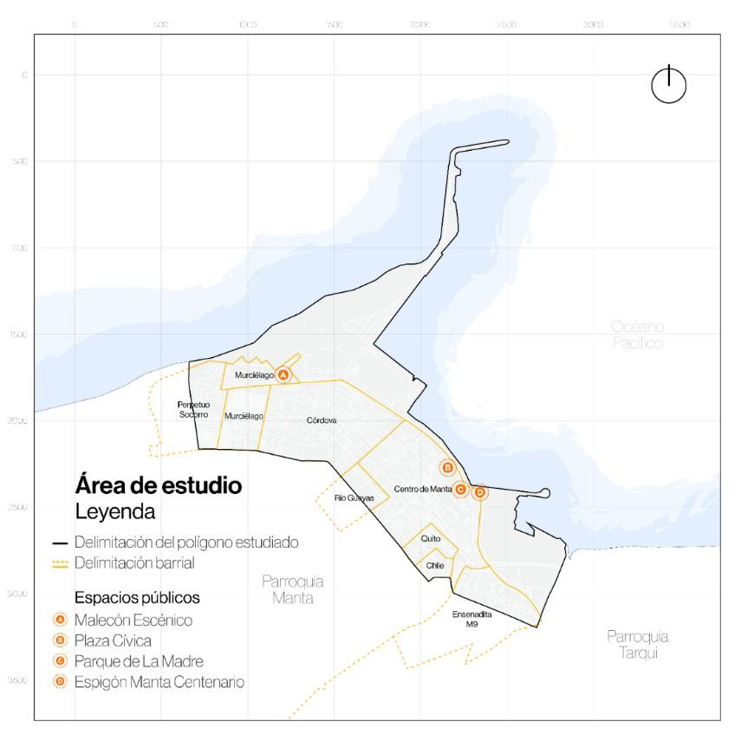

Nota. Elaboración propia a partir de Mapa de barrios y urbanizaciones de la ciudad de Manta, Ecuador (Taller 2-12,
2020).

La investigación se desarrolla tomando como pauta las consideraciones metodológicas expuestas por Armando Silva en su libro Imaginarios urbanos: el desarrollo de un urbanismo desde los ciudadanos. Metodología (2004).

Esta metodología se basa en la lógica trial de Charles Peirce, que categoriza los modos de pensamiento en tres niveles: primeridad, segundidad y terceridad. La primeridad corresponde a la posibilidad, mientras que los hechos reales son abordados desde la segundidad y la terceridad. A partir de esta clasificación, Silva estructura los imaginarios urbanos en tres dimensiones analíticas: la ciudad, el ciudadano y los otros (Tabla 1) (Silva, 2004).

Este enfoque metodológico permite interpretar cómo se configuran las percepciones colectivas sobre el espacio urbano, considerando tanto las representaciones simbólicas como las prácticas cotidianas. En este marco, la investigación incorpora técnicas mixtas —como encuestas, observación y análisis visual— para identificar y categorizar los imaginarios asociados a los espacios públicos del centro urbano de Manta.

Tabla 1
Modos de interpretación de los ISU en relación con la tríada lógica

Triada Lógica Peirce | Imaginarios urbanos | Descripción | Mediante
Primeridad  (Cualidad) | Ciudad | La ciudad como hecho  físico e histórico según la percepción de sus ciudadanos. | -Cualidades urbanas  -Calificaciones urbanas  -Escenarios urbanos
Segundidad  (Acción) | Ciudadanos | Modos de representación de los ciudadanos en la ciudad. | -Temporalidades ciudadanas  -Marcas ciudadanas  -Rutinas ciudadanas
Terceridad  (Convención) | Otredades | Percepción desde los  otros | -Ciudades cercanas  -Ciudades lejanas  -Ciudades anheladas
Nota. Elaboración propia a partir de “Imaginarios urbanos: el desarrollo de un urbanismo desde los ciudadanos. Metodología” (2004)

La metodología apunta hacia la concepción del urbanismo construido desde la ciudadanía, orientado a capturar la “ciudad subjetiva que llevan en mentes y modos de vida ciudadanos”. Esta perspectiva implica la aplicación de diversas técnicas de investigación que fomenten propuestas creativas dirigidas a enriquecer y fortalecer procesos colectivos de identidad urbana (Silva, 2004). Por este motivo se incluirán, además otros referentes metodológicos con el fin de cumplir los objetivos de la investigación.

Aunque Silva estructura su estudio en una tríada conceptual —ciudad, ciudadano y los otros—, esta investigación se delimita al análisis de los imaginarios desde la ciudad y los ciudadanos, lo cual responde directamente al objetivo general de identificar los imaginarios urbanos y las transformaciones del espacio público en el casco urbano de Manta.

Para ello, se emplean métodos de investigación documental, de campo y de enfoque mixto, que permiten la obtención de datos tanto cuantitativos como cualitativos. Esta triangulación metodológica facilita una comprensión integral de las percepciones ciudadanas y su relación con los espacios públicos en estudio.

Para el desarrollo de esta investigación, se emplearán las siguientes técnicas:
Para la recopilación e interpretación de datos, se empleará análisis documental, utilizando diversas herramientas que permiten una comprensión integral de las transformaciones del espacio público. Entre estas, se consideran las planimetrías urbanas, las cuales ofrecen una visión técnica de la relación entre el espacio público y otros componentes del entorno construido. Asimismo, se analizarán registros fotográficos históricos y actuales que evidencian los cambios morfológicos y funcionales en dichos espacios a lo largo del tiempo. A estos insumos se suman croquis urbanos que permiten representar y reinterpretar visualmente las dinámicas espaciales observadas, facilitando una lectura más detallada del territorio desde una perspectiva arquitectónica. Finalmente, el análisis se complementará con una revisión crítica de fuentes bibliográficas especializadas, que aportan una base teórica necesaria para contextualizar y fundamentar los hallazgos de la investigación.

La observación de campo constituye una herramienta fundamental para el análisis de las dinámicas sociales y espaciales en el área de estudio, orientada a identificar patrones de comportamiento y prácticas de uso por parte de los transeúntes y usuarios del espacio público. Esta estrategia metodológica se articula con el uso de una bitácora de observación, plasmando la información recopilada posteriormente en gráficos y esquemas en donde se registran las temporalidades de ocupación, prestando especial atención a los flujos de actividad en franjas horarias matutinas y vespertinas, lo que permite evidenciar variaciones en la apropiación del espacio a lo largo del día. A este insumo se suma un registro fotográfico sistemático que documenta los elementos físicos del espacio público y su relación con los actores urbanos, posibilitando una interpretación visual de la imagen de la ciudad y de las formas de interacción que en ella se manifiestan. Esta combinación metodológica busca ofrecer una comprensión integral del espacio público, tanto desde su configuración material como desde su dimensión social y simbólica.

En el marco metodológico de esta investigación, se aplicarán encuestas estructuradas conforme a los lineamientos propuestos por Silva (2004), orientadas a recoger percepciones subjetivas de los ciudadanos respecto a su experiencia cotidiana en la ciudad, las cuales incluyen métodos de investigación mixta, lo cual sugiere la integración sistemática de los métodos cuantitativo y cualitativo en un solo estudio con el fin de obtener una "fotografía" más completa del fenómeno. Las preguntas abordan aspectos clave relacionados con las actividades frecuentes que se desarrollan en estos espacios, los elementos físicos y simbólicos que permiten su identificación, la percepción de seguridad, y las evocaciones urbanas asociadas a dichos entornos. Asimismo, se consideran variables como la calidad del equipamiento urbano, los niveles de participación ciudadana en la gestión del espacio y la accesibilidad física y social. Esta aproximación tiene como finalidad profundizar en la comprensión de los imaginarios urbanos, al analizar cómo los ciudadanos viven, interpretan y resignifican el espacio público.

La muestra estará compuesta por usuarios habituales de los espacios públicos seleccionados, lo que permitirá obtener información relevante desde una perspectiva situada. Se considera únicamente la población urbana de la ciudad de Manta, correspondiente al área de estudio establecida. Los datos poblacionales fueron obtenidos del Instituto Nacional de Estadísticas y Censos (INEC), utilizando como referencia las tablas del censo nacional del año 2022.

De acuerdo con esta fuente, la población urbana de Manta en el rango etario de 15 a 64 años asciende a 175,243 personas. Para el cálculo de la muestra, se tomó en cuenta esta proyección de crecimiento poblacional urbano al año 2022, concentrándose en el grupo comprendido entre los
15 y 64 años de edad.

Aplicando muestreo probabilístico bajo la fórmula para poblaciones finitas, el tamaño de la muestra es 383 personas.
RESULTADOS

A continuación, se presentan datos ilustrativos correspondientes al estudio documental y de campo realizado en la investigación, donde la información obtenida ha sido esquematizada de tal manera que refleje los fenómenos y elementos observados en los espacios públicos sujetos a análisis.

Temporalidades

El análisis de la actividad cotidiana en el espacio público de Manta permitió identificar patrones de temporalidad, recorridos y zonas de concentración diferenciadas en cada uno de los espacios estudiados. En el Malecón Escénico, se observaron recorridos definidos hacia la playa y los comercios, generando una huella temporal de alta movilidad durante el día. Este espacio acoge una diversidad de usuarios, mientras que en horas nocturnas el flujo disminuye significativamente debido a la percepción de inseguridad.

En la Plaza Cívica, la temporalidad es de corta duración. Durante el día, algunos usuarios se concentran en áreas con sombra o utilizan el escenario para actividades puntuales. No obstante, la mayoría transita por el lugar como vía de paso hacia otros destinos, sin permanecer en él. Por la noche, la afluencia aumenta levemente debido a actividades recreativas como el alquiler de carritos para niños, lo que genera una dinámica más activa en ese horario.

El Parque de la Madre presenta recorridos y permanencias claramente segmentadas por grupos etarios. La zona de juegos es predominantemente utilizada por niños, mientras que las áreas cercanas a la Av. 2 son ocupadas por adultos y adultos mayores que buscan espacios de descanso y socialización. La actividad disminuye durante la noche, generando un ritmo más pausado y menor concurrencia.

Por otro lado, el Espigón Manta Centenaria mantiene un flujo constante tanto de día como de noche. En el horario diurno es frecuente observar actividades físicas y de recreación pasiva. En la noche, el espacio se revitaliza gracias a la feria de emprendedores, que impulsa una alta concentración de personas. Esta continuidad de uso evidencia su consolidación como un espacio versátil y atractivo.

En general, los resultados revelan que la temporalidad del uso del espacio público en Manta está determinada por factores como el tipo de actividades disponibles, la seguridad percibida y la
infraestructura de soporte, elementos que configuran distintos imaginarios urbanos en relación con el tiempo y el uso social del espacio.

Figura 2
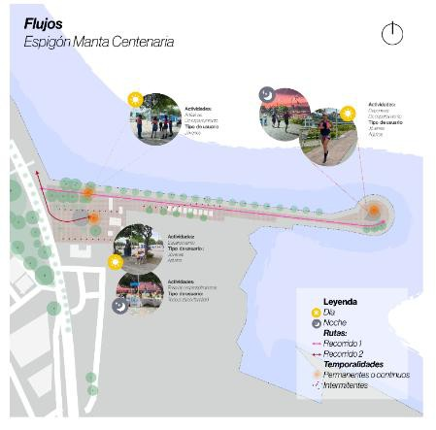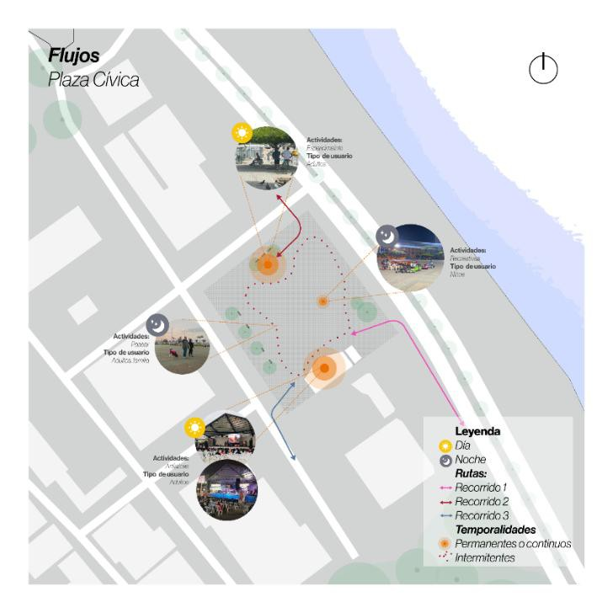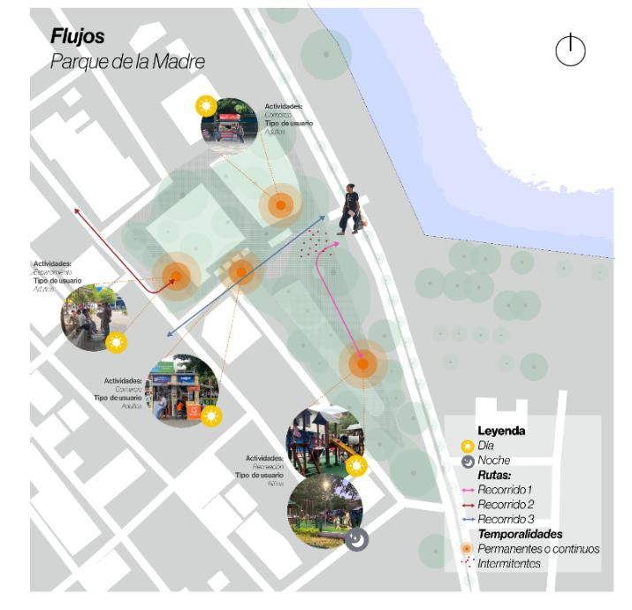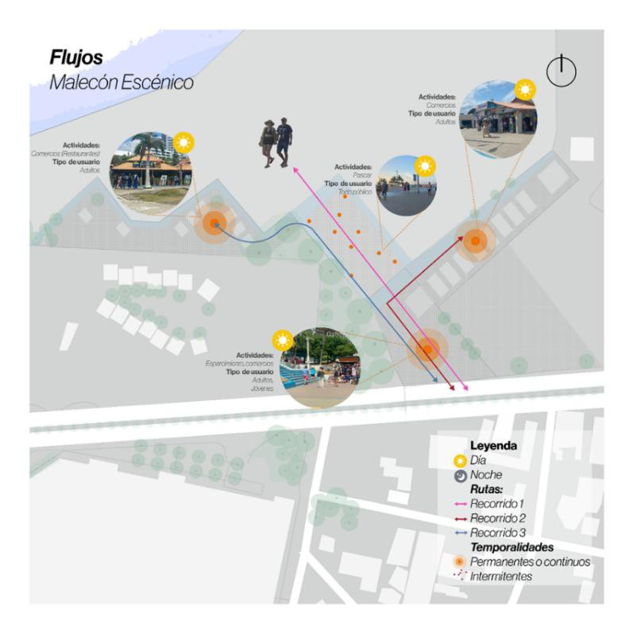Flujos y temporalidades de los espacios públicos

Nota. El tipo de usuario señalado en el gráfico hace referencia al usuario predominante en estos espacios, sin embargo, no es el único tipo de usuario que lo frecuenta.
Emblemas y símbolos

Los emblemas urbanos constituyen expresiones simbólicas cargadas de significado, que desde una visión colectiva representan no solo a una comunidad, sino también a un tiempo y espacio determinados. Estos elementos se transforman en símbolos distintivos del territorio, actuando como referentes de la cultura urbana y reflejando la ciudad desde sus propios imaginarios ciudadanos. Su capacidad para transmitir la identidad de un lugar los convierte en componentes esenciales de la estética urbana, con una fuerte carga valorativa, ya sea positiva o negativa (Silva,
2004, pág. 26).

En este sentido, el análisis considera las representaciones simbólicas presentes en los espacios públicos del centro de Manta, como esculturas, monumentos y otros recursos visuales, que buscan comunicar y preservar la identidad cultural de la ciudad.

Figura 3
Emblemas y símbolos: Malecón Escénico y Plaza Cívica

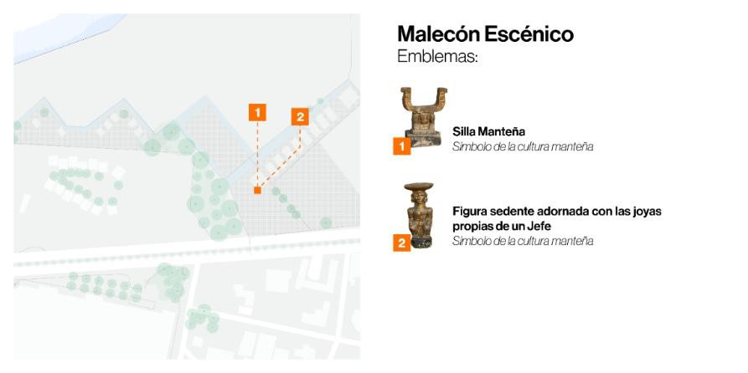
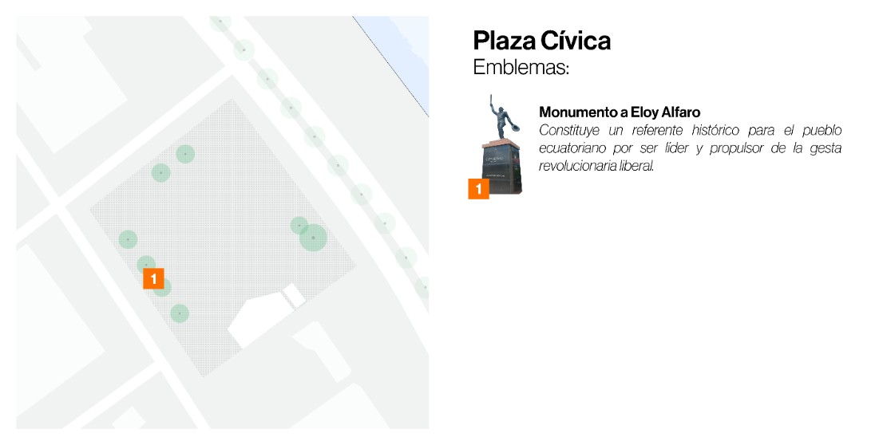
Figura 4
Emblemas y símbolos: Parque de la Madre- Espigón Manta Centenario

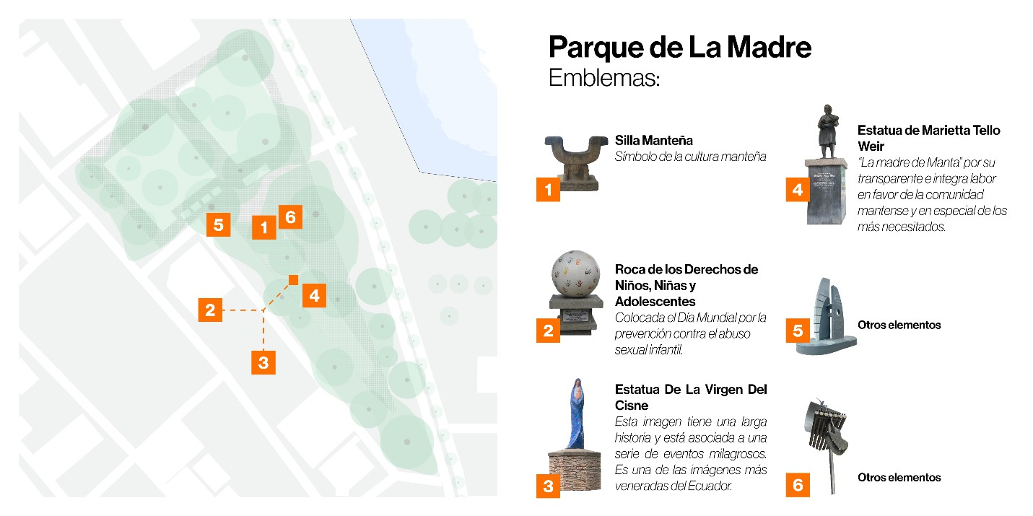

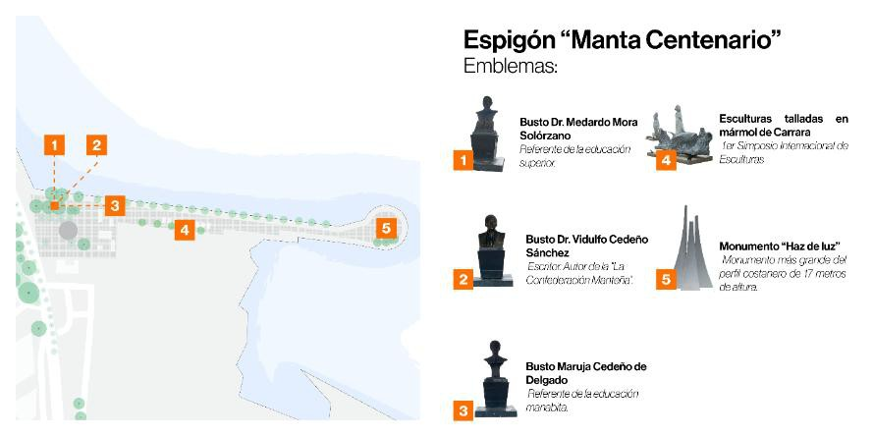

Color urbano

Siguiendo la metodología propuesta por Rodríguez (2013), se realizó un análisis cromático de los espacios públicos de Manta con el objetivo de identificar las tonalidades que predominan en su configuración visual. El procedimiento consistió en la rasterización de fotografías mediante Adobe Photoshop, lo que permitió obtener una síntesis cromática representada por una paleta compuesta por 14 colores. Esta selección recoge las gamas dominantes observadas en cada espacio intervenido, aportando una lectura visual del entorno urbano.
Este estudio se justifica desde la perspectiva de que “el color es un camino al conocimiento de la ciudad, a la forma en que es percibida y a las asociaciones e imaginarios surgidos con relación a los valores cromáticos que la componen” (Rodríguez, 2013, pág. 10).

Además, se reconoce que las representaciones colectivas no solo emergen de la geometría urbana, sino también de la materialidad del espacio y de su “mundo cromático de color urbano” (Silva,
2006).

Figura 5
Color urbano: Malecón Escénico- Plaza Cívica

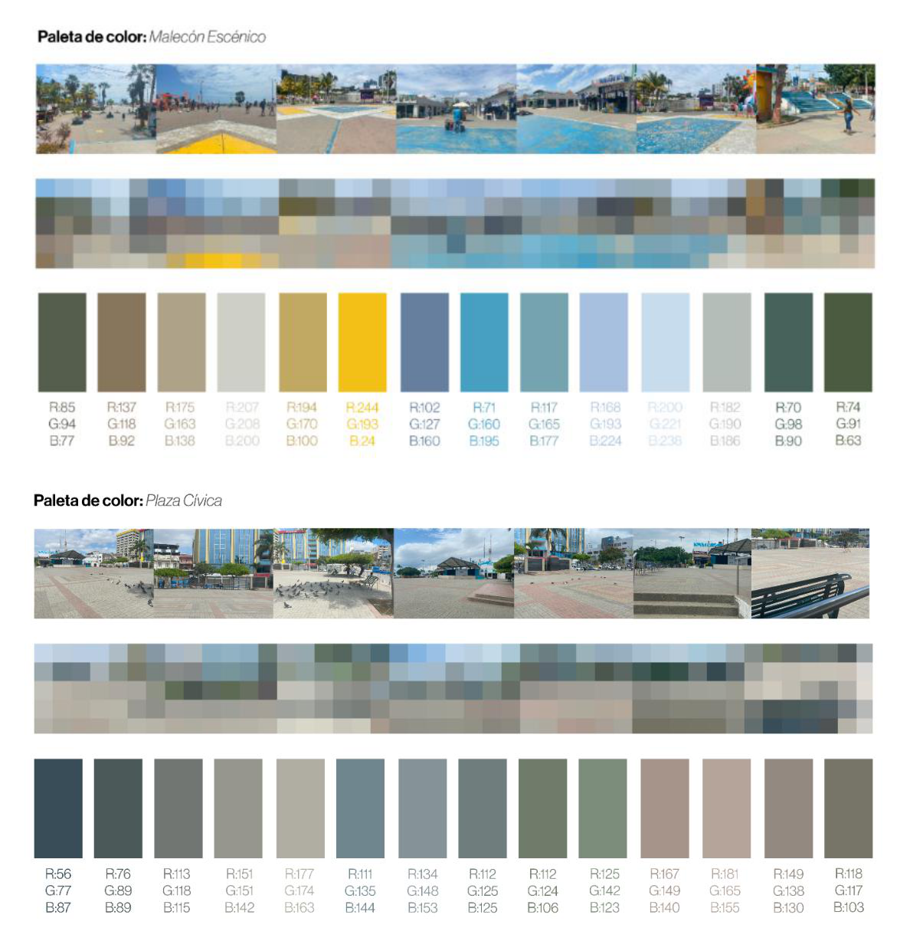
Figura 6
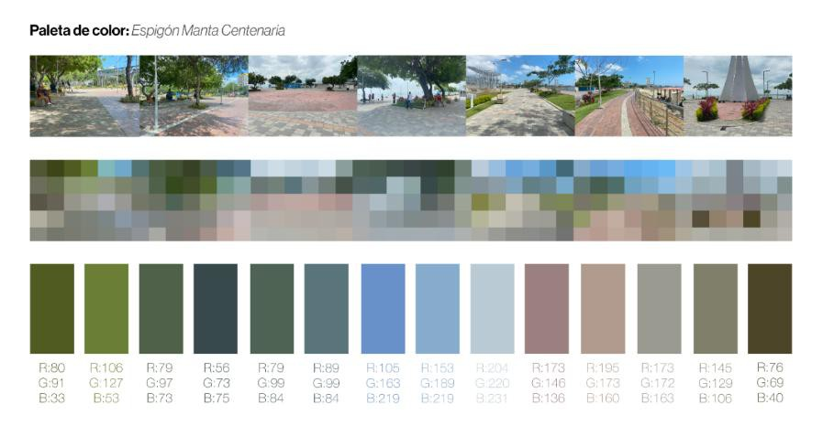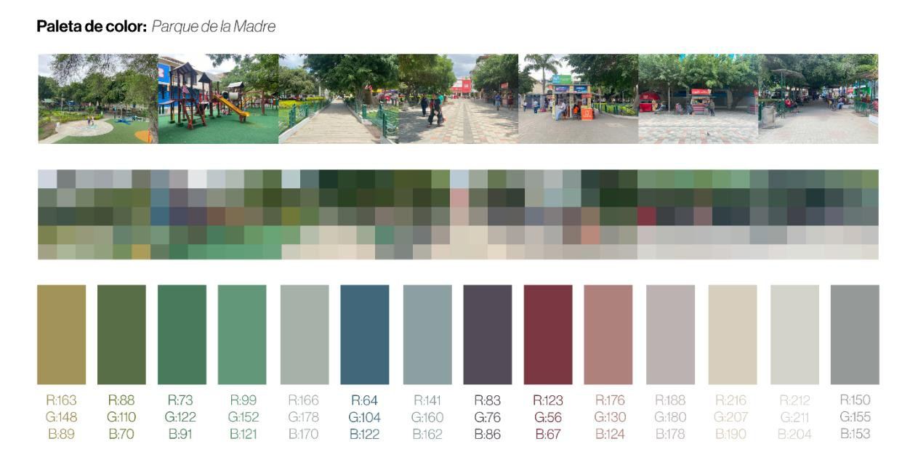Color urbano: Parque de la Madre- Plaza Manta Centenaria

Transformación morfológica del espacio público

Las transformaciones en los espacios públicos de Manta reflejan una estrecha relación entre el desarrollo urbano y los intereses económicos locales. Estas intervenciones, como se ha evidenciado a lo largo del análisis, están orientadas principalmente por dinámicas económicas vinculadas al crecimiento del puerto y al fortalecimiento del turismo como actividad estratégica. El espacio público ha dejado de ser únicamente un lugar de integración ciudadana para convertirse también en un recurso de valor económico, donde las decisiones de planificación responden tanto a criterios funcionales como a proyecciones de rentabilidad.
Las modificaciones estructurales y perceptivas de estos espacios responden a una visión institucional que prioriza la adecuación del entorno urbano a las nuevas dinámicas sociales y productivas. Esto se traduce en un rediseño físico de plazas, malecones y parques, pensado para atraer inversión, dinamizar el comercio y posicionar la ciudad como un destino atractivo. En este proceso, el concepto de espacio público se redefine bajo un enfoque dual: como instrumento de cohesión social y como motor de crecimiento económico.

Además, se identifica que estas transformaciones se ven motivadas por el aumento de la población urbana y la consecuente necesidad de generar nuevas fuentes de empleo. La planificación urbana adopta, por tanto, un enfoque estratégico que intenta equilibrar la creación de espacios accesibles y funcionales para los ciudadanos, con el impulso a una economía urbana sostenible.

Los resultados revelan que el rediseño de los espacios públicos en Manta no es neutral, sino que responde a intereses múltiples donde confluyen objetivos sociales y económicos en una lógica de modernización urbana.

Figura 7
Transformación morfológica del espacio público

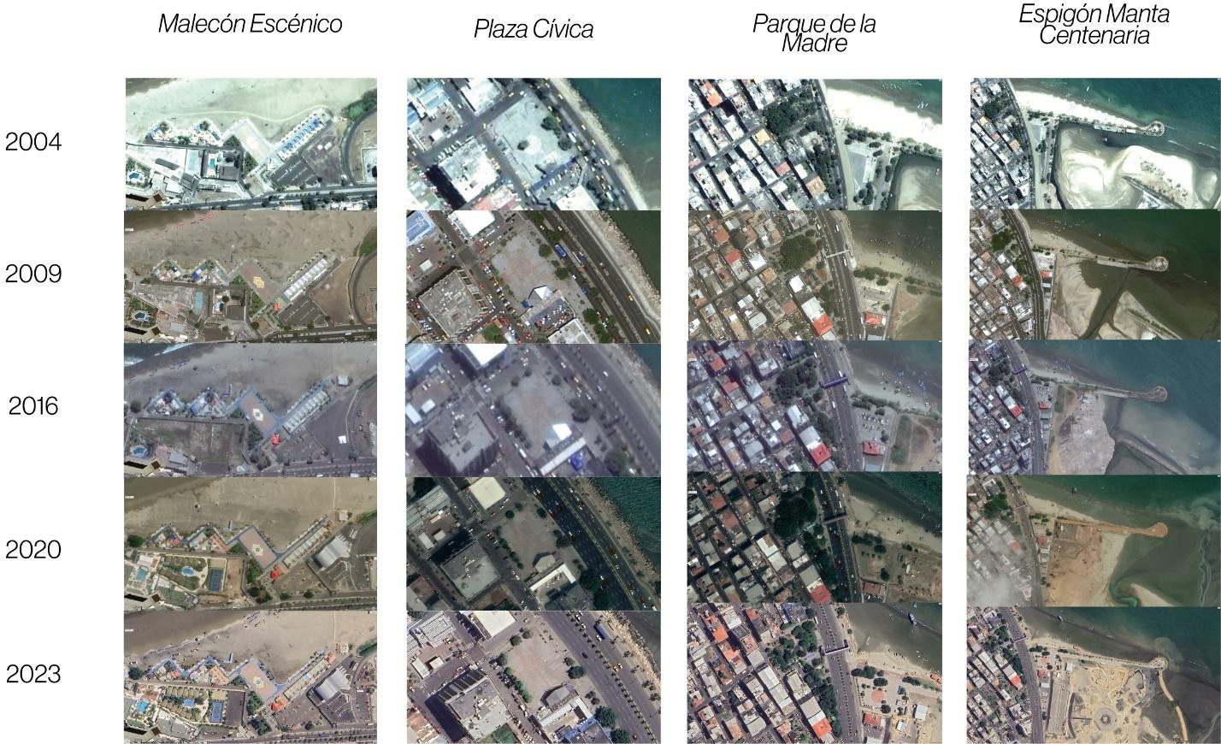

Nota. Elaboración propia a partir de imágenes históricas extraídas de Google Earth.
Figura 8
Plaza Cívica 2006-2024
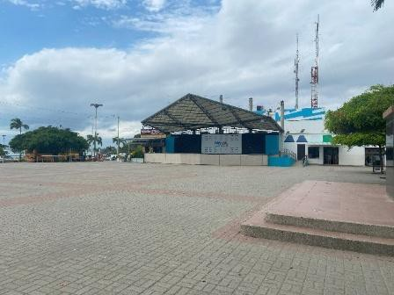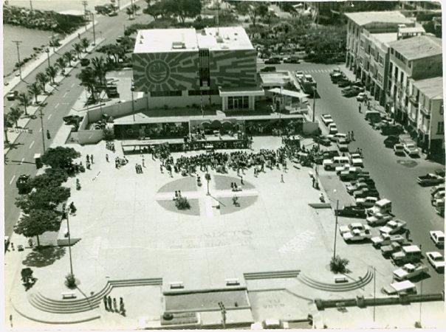

Nota. A la izquierda: Plaza Cívica 2006 (DISSEB- ULEAM). A la derecha, Plaza Cívica 2024, fotografía de autoría propia.

Figura 9
Parque Central 1950-2024

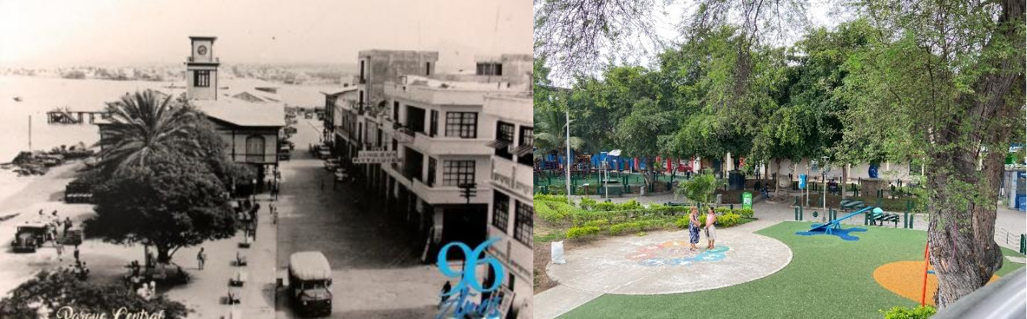

Nota. A la izquierda: fotografía del centro de Manta en 1950 (Alcaldía de Manta, 2018). A la derecha, Parque de la Madre, fotografía tomada por tesista.

En este apartado se presentan los datos obtenidos de las encuestas basadas en las variables descritas en la metodología. Los valores porcentuales expresados en los análisis son proporcionales al tamaño descrito de la muestra1.

Espacio que identifica al centro urbano de Manta. el Espigón Manta Centenaria, a pesar de ser el espacio público más reciente, es percibido como el principal referente identitario de la ciudad por el 40% de los encuestados. Le siguen la Plaza Cívica (25%) y el Malecón Escénico (22%),

1 Encuesta aplicada a 383 usuarios de los espacios públicos de Manta con edades comprendidas entre 15 y 64 años.
aunque ambos han perdido protagonismo simbólico frente a nuevas intervenciones urbanas. El Parque de la Madre obtuvo el menor nivel de identificación (13%), debido a su infraestructura enfocada principalmente en el uso infantil. Estos datos evidencian una transformación en los imaginarios urbanos vinculados a la renovación y funcionalidad del espacio público.

Percepción estética de los espacios públicos. En cuanto a la percepción estética, los ciudadanos evaluaron mayoritariamente los espacios públicos en rangos medios, especialmente el Malecón Escénico y el Parque de la Madre, con un 37% de valoraciones entre 3 y 4. El Espigón Manta Centenaria obtuvo las puntuaciones más altas, con un 42% en rango 4 y un 40% en 5, reflejando un imaginario positivo. En contraste, la Plaza Cívica presentó la calificación más baja, con un 48% de respuestas centradas en el valor estético promedio de 3.

Color de los espacios públicos. Los resultados cualitativos obtenidos mediante una pregunta abierta revelan que los ciudadanos asocian colores específicos a los espacios públicos según sus características perceptuales. El Malecón Escénico es identificado con el color azul, en relación con la visual del mar; el Parque de la Madre con el verde, por su vegetación predominante; la Plaza Cívica con el gris, debido al desgaste material y escasa riqueza visual; y el Espigón Manta Centenaria con el blanco, vinculado al monumento “Haz de Luz”. Estos hallazgos confirman que el espectro cromático de un entorno responde a ciertos elementos como el clima, la geología, la luz, los materiales, los cuales influyen directamente en los imaginarios cromáticos urbanos. (Lenclos & Dominique, 1999)

Palabra que define los espacios. Para abordar el componente “ciudad” dentro del estudio, se aplicó una pregunta cualitativa abierta, cuyos resultados fueron procesados mediante una nube de palabras que evidencia los imaginarios ciudadanos asociados a los espacios públicos analizados. Las palabras se categorizaron cromáticamente: términos negativos en negro y positivos en tonalidades naranja, amarillo, rosado y azul. En el Malecón Escénico predominaron conceptos positivos como “bonito”, “alegría” y “turismo”, dada su ubicación que apertura hacia la Playa el Murciélago, pero también surgieron críticas como “informalidad” y “abandono”, asociadas a la presencia de comercio ambulante y deficiencias de mantenimiento. La Plaza Cívica fue valorada con adjetivos como “histórica” y “cultural”, sobre todo por adultos mayores, aunque también se señalaron percepciones de “vacía” y “descuidada”, ya que, en su condición de explanada, no posee infraestructura que resulte en un uso permanente. En el Parque de la Madre destacaron términos como “familiar” e “infantil”, ligados a su vocación recreativa, pero también se mencionó la “mendicidad” como problemática visible. El Espigón Manta Centenaria fue descrito como “moderno” y “nuevo”, atrayendo por su reciente incorporación al paisaje urbano, aunque algunos lo calificaron de “aburrido”. Estos hallazgos reflejan la diversidad de percepciones ciudadanas que configuran la imagen urbana compartida.

Figura 10
Nube de palabras de los espacios públicos del centro urbano de Manta

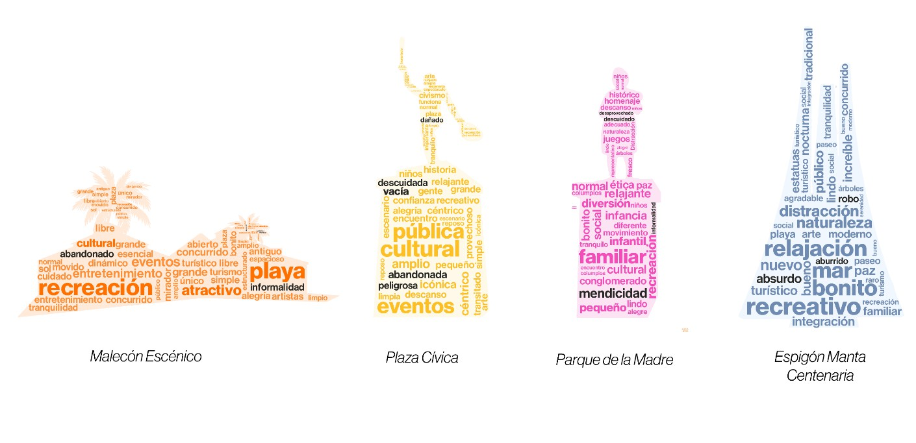
Nota. Se han sintetizado las respuestas en el gráfico, de tal manera que las palabras de mayor tamaño son aquellas con mayor frecuencia de respuesta en los encuestados.

Símbolos de la identidad cultural de Manta en los espacios públicos. La representación de la cultura local mediante símbolos y elementos en el espacio público constituye un componente clave en los imaginarios urbanos. Los resultados muestran una percepción mayoritariamente positiva al respecto, con el Espigón Manta Centenaria alcanzando el 90% de respuestas afirmativas, seguido por la Plaza Cívica y el Parque de la Madre con un 72%, y el Malecón Escénico con un 65%. Se evidencia que, en los espacios con mayor reconocimiento cultural, estos elementos están situados en zonas centrales y visibles. En contraste, en los otros casos, su ubicación periférica disminuye su protagonismo y, por ende, su impacto en la percepción ciudadana.

Seguridad de los espacios públicos. Se evaluó en un rango del 1 al 5 (1= seguro y 5 = inseguro), la percepción de seguridad en los espacios públicos, en el cual se refleja una tendencia intermedia, con una valoración destacada del Espigón Manta Centenaria, identificado como el más seguro por el 27% de los encuestados (rango 1). En contraste, el Malecón Escénico (47%), la Plaza Cívica (52%) y el Parque de la Madre (45%) se sitúan predominantemente en el rango 3. Aunque se trata de espacios concurridos, los resultados evidencian un imaginario colectivo del miedo, en el que la inseguridad nacional influye en la percepción local, afectando negativamente la sensación de resguardo independientemente de las condiciones físicas del entorno inmediato.

Momentos percibidos de mayor inseguridad en espacios públicos. Los datos obtenidos indican que la percepción de inseguridad en los espacios públicos se acentúa durante la noche, con porcentajes elevados en la Plaza Cívica (73%), Malecón Escénico (72%), Espigón Manta Centenaria (67%) y Parque de la Madre (60%). Esta tendencia evidencia un imaginario colectivo que asocia la oscuridad con el riesgo, reforzado por el aumento de hechos delictivos en horarionocturno. Aunque existen Unidades de Policía Comunitaria en estos lugares, la sensación de vulnerabilidad persiste, influenciada por factores simbólicos y contextuales del entorno urbano.

Suficiencia de áreas verdes. El 73% de los encuestados considera insuficientes las áreas verdes en el Malecón Escénico y el 80% en la Plaza Cívica, donde la vegetación se presenta de forma dispersa y carente de impacto visual. En contraste, el Parque de la Madre (77%) y el Espigón Manta Centenaria (78%) son percibidos positivamente en este aspecto, debido a la presencia visible de amplias zonas verdes. No obstante, se destaca que detrás del frente costero, el paisaje adquiere una imagen árida, con escasa vegetación y predominancia de estructuras cerradas, lo que refuerza un imaginario urbano desértico.

Movilidad hacia los espacios públicos. El transporte público constituye el principal medio de acceso a los espacios analizados, con una preferencia del 42%, debido a su ubicación estratégica sobre avenidas principales y la cercanía de paradas de buses urbanos. El 35% se moviliza en vehículo propio, aunque se reportan complicaciones para encontrar estacionamiento en las inmediaciones. El 12% accede a pie, favorecido por una adecuada integración peatonal y tramos caminables. En menor proporción, un 5% utiliza motocicletas y otro 5% bicicletas, destacando en este último caso la presencia de una ciclovía a lo largo de la Avenida Malecón, que incentiva la movilidad sostenible.

Usos principales de los espacios. Los resultados indican que el Malecón Escénico es visitado principalmente para actividades recreativas con amigos (48%), debido a su oferta dinámica, que incluye eventos deportivos, culturales y conciertos. En contraste, la Plaza Cívica (38%), el Parque de la Madre (43%) y el Espigón Manta Centenaria (47%) muestran una mayor afluencia de grupos familiares. Esta tendencia responde a las características funcionales de estos espacios, donde la infraestructura y el mobiliario permiten satisfacer las necesidades de distintas edades, favoreciendo su uso como entornos de convivencia familiar y recreación intergeneracional.

Accesibilidad. La accesibilidad fue calificada como “aceptable” en la mayoría de los espacios, con valores de 40% en el Malecón Escénico, 52% en la Plaza Cívica, 38% en el Parque de la Madre y 33% en el Espigón Manta Centenaria. Este último obtuvo además la mejor valoración en la categoría “excelente” (32%). Su ubicación en una zona céntrica y la presencia de infraestructura peatonal como semáforos, rampas y señalización vial favorecen el acceso seguro y fluido.

Mobiliario urbano. Los resultados revelan deficiencias en el mobiliario urbano de los espacios analizados. En el Malecón Escénico, el 50% considera necesario mejorar tanto la comodidad como la cantidad de mobiliario, debido a la falta de bancas y el uso improvisado de jardineras o escalones. En la Plaza Cívica, el 35% destaca la escasez de mobiliario, limitado a zonas laterales con baja cobertura vegetal. En el Parque de la Madre, el 33% señala incomodidad en las bancas metálicas tipo rejilla. En el Espigón Manta Centenaria, el 38% propone mejorar la comodidad mediante elementos que proporcionen sombra. Las condiciones actuales afectan la habitabilidad y permanencia en estos espacios.

Participación ciudadana en la planificación de espacios públicos. La percepción ciudadana sobre su participación en la planificación de los espacios públicos refleja una marcada ausencia de inclusión, con un 63% de los encuestados afirmando que no existe tal participación. Aunque el PDOT (2021) plantea la institucionalización de la participación social como eje central para una gestión urbana equitativa y resiliente, en la práctica, esta se percibe como deficiente.

Evolución del espacio público. El 87% de los encuestados manifestó que percibe una evolución en los espacios públicos de Manta. Esta apreciación evidencia una transformación significativa en su configuración física y funcional, la cual ha sido reconocida a través de diversos indicadores de percepción evaluados en el estudio. La ciudadanía identifica mejoras tanto en infraestructura como en el uso del espacio, lo que refleja un cambio progresivo en la manera en que estos entornos son concebidos, habitados y valorados. Estos hallazgos confirman la existencia de un imaginario urbano en constante construcción, influenciado por procesos recientes de regeneración urbana.

DISCUSIÓN

La presente investigación se orienta a comprender los imaginarios urbanos construidos por los habitantes del centro urbano de Manta, analizando cómo las dinámicas sociales interactúan con el entorno físico y se manifiestan en los usos y apropiaciones del espacio público. Tal como plantea Silva (2004), “la ciudad desde los imaginarios urbanos atenderá así la construcción de sus realidades sociales y a sus modos de vivirlas y proponerlas”, lo que refuerza la idea de que allí donde se generan dinámicas sociales, también se originan procesos de transformación urbana que pueden orientar el desarrollo futuro de los espacios públicos y, por ende, de la ciudad misma.

A lo largo del estudio se identificaron dos formas de comprender el espacio público: una desde la “ciudad” como categoría estructural que considera cualidades urbanas, calificaciones espaciales y condiciones físicas; y otra desde el “ciudadano”, que incorpora temporalidades, rutinas, significados y marcas subjetivas. Este enfoque dual responde a un urbanismo emergente que prioriza la mirada de los habitantes, reconociendo que la ciudad no debe construirse solo desde la infraestructura, sino también desde la experiencia social de quienes la habitan (Silva, 2004).

Los hallazgos permiten destacar que espacios como el Espigón Manta Centenaria y el Parque de la Madre son altamente valorados por la ciudadanía, lo cual se relaciona con su versatilidad y capacidad de acoger diversas actividades sociales. En contraste, espacios como el Malecón Escénico y la Plaza Cívica tienden a ser utilizados de forma temporal o puntual, careciendo de una apropiación simbólica por parte de los usuarios.

Una de las constataciones más relevantes es la disociación entre las intervenciones impulsadas desde los marcos institucionales y las experiencias subjetivas de los ciudadanos. El Espigón Manta Centenaria aparece como un nodo emergente de identidad urbana, con altos niveles de apropiación simbólica y funcional. Su diseño abierto, su conectividad y su integración estética han favorecido una apropiación ciudadana transversal. Esta apropiación se refleja no solo en su uso frecuente, sino también en su incorporación al lenguaje emocional de los habitantes como símbolo de renovación y encuentro.

En contraste, la Plaza Cívica —tradicionalmente vinculada a la historia local— muestra signos de desapropiación. La escasez de mobiliario, la deficiencia en iluminación y la ausencia de anclajes simbólicos refuerzan una percepción generalizada de vacío e inseguridad. Este espacio, aunque céntrico, ha sido simbólicamente marginado, lo que sugiere que la sola centralidad geográfica no garantiza su integración al imaginario colectivo.

El análisis cromático de los espacios públicos aporta otra capa interpretativa. La relación entre color y percepción urbana se manifiesta de forma evidente: el azul del Malecón invoca la conexión con el paisaje marino; el verde del Parque de la Madre promueve sensaciones de bienestar y familiaridad; el gris de la Plaza Cívica evoca abandono; mientras que el blanco del Espigón opera como símbolo de apertura y modernidad. Estas asociaciones cromáticas no son meramente estéticas: constituyen construcciones simbólicas que organizan la experiencia emocional del espacio.

Asimismo, la percepción de seguridad emerge como variable crítica. Si bien el Espigón y el Parque de la Madre presentan valoraciones positivas, el Malecón y la Plaza son identificados como zonas vulnerables, particularmente durante la noche. Esta percepción no depende exclusivamente de la incidencia delictiva, sino de factores como la iluminación, la presencia institucional y la visibilidad social. El sentimiento de inseguridad se vincula, así, con la capacidad del espacio para generar confianza, acogida y posibilidad de encuentro.

En términos de participación ciudadana, los datos revelan una baja inclusión en los procesos de planificación. El 63% de los encuestados señaló no haber sido consultado ni informado respecto a las transformaciones en los espacios públicos. Esta ausencia de mecanismos de escucha y co- decisión erosiona el vínculo entre ciudadanía y gestión urbana, y explica en parte la desconexión entre diseño y significado. Tal como advierte Girola (2012), los imaginarios urbanos no pueden ser reducidos a ornamentación discursiva: son estructuras simbólicas que median entre la experiencia vivida y la estructura material del territorio.
Finalmente, el desplazamiento de referentes identitarios sugiere un proceso activo de resignificación. El Espigón, a pesar de su reciente construcción, ha reemplazado a la Plaza Cívica como símbolo dominante en el imaginario urbano. Este cambio indica que los símbolos urbanos no se heredan: se construyen y se legitiman desde el uso, la emocionalidad compartida y el reconocimiento colectivo. La transformación del espacio público no es solo un fenómeno físico, sino una reconfiguración narrativa que requiere ser leída desde las prácticas y los deseos ciudadanos.

Es fundamental evitar la adopción de modelos externos que no respondan a las realidades sociales y culturales de Manta, priorizando la creación de un enfoque contextual propio. Finalmente, se subraya la importancia de reconocer que intervenir en el espacio público implica atender no solo a su funcionalidad o diseño físico, sino también a la memoria colectiva, las narrativas urbanas y los significados que los ciudadanos proyectan sobre la ciudad. De esta manera avanzar hacia una planificación urbana que comprenda y valore los imaginarios como herramientas clave para transformar el territorio de manera inclusiva y sostenible.

En síntesis, los resultados permiten comprender que el espacio público no es un escenario neutro, sino una plataforma sensible donde se proyectan y confrontan los sentidos de lo urbano. Los imaginarios ciudadanos, lejos de ser epifenómenos, constituyen un componente estructural en la producción de la ciudad. Su reconocimiento como tales resulta indispensable para cualquier proyecto urbano que aspire a ser significativo, inclusivo y sostenible.

CONCLUSIONES

El análisis realizado evidencia que las transformaciones físico-espaciales de los espacios públicos están estrechamente relacionadas con dinámicas sociales y económicas, las cuales han posibilitado que la ciudadanía ejerza de manera más activa su derecho a la ciudad. No obstante, se observa que los espacios públicos con menor preferencia por parte de los usuarios coinciden con aquellos que carecen del equipamiento necesario para facilitar actividades significativas y garantizar condiciones de permanencia.

La investigación demuestra que los espacios públicos del centro urbano de Manta, más allá de su configuración física, constituyen territorios simbólicos donde se expresan y negocian identidades colectivas, memorias urbanas y aspiraciones ciudadanas. La presencia de imaginarios urbanos divergentes entre la planificación institucional y las percepciones ciudadanas evidencia una fractura estructural que impacta en la apropiación del espacio, su funcionalidad y su capacidad de convocar sentido de pertenencia.

Se confirma que la lógica de intervención dominante basada en criterios técnicos, estéticos y económicos ha invisibilizado la dimensión afectiva y simbólica del territorio. Este vacío ha debilitado el vínculo emocional entre los ciudadanos y sus espacios comunes, produciendo entornos desapropiados, funcionalmente subutilizados y simbólicamente ajenos. Por el contrario, aquellos espacios que integran atributos simbólicos, accesibilidad, usos diversos y colorimetría coherente con las identidades locales, se consolidan como referentes significativos del imaginario urbano, como es el caso del Espigón Manta Centenaria.

En este sentido, la identidad cultural, reflejada en la imagen urbana, emerge como un factor determinante para fortalecer el sentido de pertenencia y el civismo en torno a dichos espacios. Sin embargo, persiste una percepción generalizada de exclusión en los procesos de participación ciudadana vinculados a la concepción y transformación del espacio público, lo cual limita la construcción colectiva de una ciudad más inclusiva y representativa de las necesidades de sus habitantes.

REFERENCIAS BIBLIOGRÁFICAS
Alcaldía de Manta. (31 de Octubre de 2018). Alcaldía de Manta. Obtenido de Facebook:
https://www.facebook.com/photo/?fbid=2273842476181625&set=a.1469417916624089
Álvarez de la Torre, G. B. (2017). Morfología y estructura urbana en las ciudades medias mexicanas. Región y sociedad, 29(68), 153-191.
Carrión, F. (2019). Derecho a la ciudad: una evocación de las transformaciones urbanas en América Latina. CLACSO- FLACSO Ecuador.
Casas Vásquez, M. C. (2017). Los imaginarios urbanos y el espacio público del área central de la Ciudad de Huancayo. Universidad Nacional del Centro del Perú.
Delgado, M. (2011). El espacio público como ideología. Madrid: Los lIbros de la catarata. Obtenido de https://arxiujosepserradell.cat/wp- content/uploads/2022/11/Delgado_M_2011_El_espacio_publico_como_i.pdf
Girola, L. (2012). Representaciones e imaginarios sociales. Tendencias recientes en la investigación. Tratado de metodología de las ciencias sociales: perspectivas actuales, 402-431.
Grasst, Y. S. (05 de Enero de 2023). Transformaciones en el desarrollo urbano de Manta, Ecuador: desde la ciudad colonial hasta la ciudad fragmentada. Obtenido de Rehuso: https://doi.org/10.33936/rehuso.v8i1.5433
Instituto Nacional de Estadística y Censos. (2020). Censo de Población y Vivienda 2020. Obtenido de Instituto Nacional de Estadística y Censos.
Lenclos, J.-P., & Dominique, L. (1999). Colors of the World: A Geography of Color. WW Norton & Company.
Parra, M. (2011). Reactivación del espacio público a través de la configuración de áreas para realizar actividades físico-recreativas. (T. d. FAU-UCV, Ed.) Caracas: Facultad de Arquitectura y Urbanismo, Universidad Central de Venezuela.
Rodríguez, C. M. (2013). Cromatología de la ciudad imaginada Tunja. Tunja, Boyacá, Bogotá: Ediciones. Universidad de Boyacá.
Silva, A. (2004). Imaginarios Urbanos: hacia el desarrollo de un urbanismo desde los ciudadanos. Metodología. Bogotá: Convenio Andrés Bello, Universidad Nacional de Colombia. Silva, A. (2006). Imaginarios Urbanos. Colombia: Editorial Nomos.
Taller 2-12. (2020). Mapa de barrios y urbanizaciones de la ciudad de Manta, Ecuador. Obtenido de Taller 2-12: https://www.facebook.com/tallerdosdoce/photos/a.213359682057845/3251612911565825/

